Утвержден

НАВИГАЦИОННЫЙ МОДУЛЬ ГЛОНАСС/GPS/SBAS/GALILEO – ПРО-04
Технические условия

Содержание

1 Область применения 7
2 Нормативные ссылки 7
3 Классификация, основные параметры и размеры 7
4 Технические требования 7
4.1 Общие требования 7
4.2 Требования к конструкции 8
4.3 Требования к параметрам и электрическим режимам эксплуатации 10
4.4 Требования назначения 14
4.5 Требования стойкости к внешним воздействующим факторам 18
4.6 Требования надежности 19
4.7 Требования радиоэлектронной защиты 19
4.8 Требования к маркировке 19
4.9 Требования к упаковке 20
4.10 Требования безопасности и охраны окружающей среды 22
5 Требования к обеспечению качества 22
5.1 Требования к обеспечению качества на стадии разработки 22
5.2 Требования к обеспечению качества на стадии производства 22
6 Правила приемки 22
6.1 Общие положения 22
6.2 Квалификационные испытания 23
6.3 Приемо-сдаточные испытания 25
6.4 Периодические испытания 27
6.5 Типовые испытания 31
6.6 Испытания на сохраняемость 31
7 Методы контроля" 33
7.1 Общие положения 33
7.2 Контроль соответствия требованиям к конструкции 36
7.3 Контроль соответствия требованиям к параметрам и электрическим режимам эксплуатации 39
7.4 Контроль соответствия требованиям назначения 39
7.5 Контроль соответствия требованиям стойкости к внешним воздействующим факторам 51
7.6 Контроль соответствия требованиям надежности 63
7.7 Контроль соответствия требованиям к маркировке 65
7.8 Контроль соответствия требованиям к упаковке 66
8 Транспортирование и хранение 67
9 Указания по эксплуатации 67
10 Гарантии изготовителя 68
Лист регистрации изменений 72

В настоящих ТУ применены следующие сокращения:
 | —
ГЛОНАСС | — | Глобальная навигационная спутниковая система (Россия)
ГНСС | — | Глобальные навигационные спутниковые системы
ИКД | — | Интерфейсно – контрольный документ
КД | — | Конструкторская документация
НД | — | Нормативные документы
НКА | — | Навигационный космический аппарат
ОЗУ |  | Оперативное запоминающее устройство
ПО | — | Программное обеспечение
ПРО-04 | — | Навигационный модуль
РЭ | — | Руководство по эксплуатации
СКК | — | Служба контроля качества
СТ | — | Стандартная точность
ТД | — | Технологическая документация
ТУ | — | Технические условия
C/A | — | Цивильные коды GPS
CMOS | — | КМОП
GPS | — | Global Position System (USA)
Galileo | — | Европейская космическая навигационная система (ЕС)
NMEA | — | («National Marine Electronics Association») — стандарт определяющий текстовый протокол связи навигационного оборудования
RAIM | — | Receiver Autonomous Integrity Monitoring (автономный контроль целостности)
SBAS | — | Спутниковая система дифференциальной коррекции
SMD | — | технология (от англ. surface mounted device — прибор, монтируемый на поверхность)

- Область применения

Настоящие ТУ распространяются на навигационный модуль ГЛОНАСС/GPS/SBAS/GALILEO – ПРО-04 ИЛТА.464316.008 ТУ (далее – ПРО-04) для применения в аппаратуре потребителей ГНСС народнохозяйственного назначения.
ПРО-04 предназначен для вычисления текущих координат и скорости объекта в реальном масштабе времени в автономном и дифференциальных режимах, формирования секундной метки времени и обмена информацией с внешней аппаратурой с использованием интерфейсов RS232.
ПРО-04 пригоден для автоматизированной сборки.

- Нормативные ссылки

Нормативные документы, на которые имеется ссылки в настоящих технических условиях, приведены в приложении Г.

- Классификация, основные параметры и размеры
ПРО-04 является электронным модулем нулевого уровня в соответствии с ГОСТ Р 52003. ПРО-04 по стойкости к механическим факторам относится к группе исполнения М5 в соответствии с ГОСТ 25467.
Параметры и размеры ПРО-04 соответствуют значениям установленным настоящих ТУ.
Пример записи обозначения ПРО-04 при заказе и в документации другого изделия:
«Навигационный модуль ГЛОНАСС/GPS/SBAS/GALILEO – ПРО-04 ИЛТА.464346.001 ТУ».

- Технические требования

  - Общие требования
ПРО-04 должен изготавливаться в соответствии с требованиями настоящих ТУ по КД, ТД и ПД, утверждённым в установленном порядке.
ПРО-04 должен соответствовать требованиям настоящих ТУ, комплекту документации согласно спецификации ИЛТА.464346.001 и требованиям ГОСТ 55756.

  - Требования к конструкции
    - ПРО-04 должен быть конструктивно совместим с приемным модулем ГеоС-3М производства компании ООО «ДЦ «ГеоСтар Навигация».
    - ПРО-04 должен быть выполнен в виде модуля нулевого уровня на печатной плате под поверхностный (SMD) монтаж.
    - ПРО-04 должен быть закрыт сверху металлическим экраном.
    - Габаритные размеры ПРО-04 должны соответствовать рисунку 1.
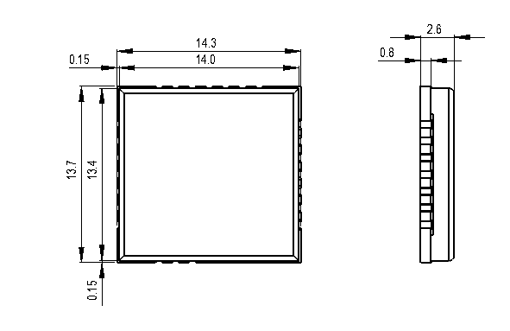

Рисунок 1 – Габаритные размеры ПРО-04

    - Масса ПРО-04 должна быть не более – 2 г.
    - Внешний вид ПРО-04 должен соответствовать рисунку 2.
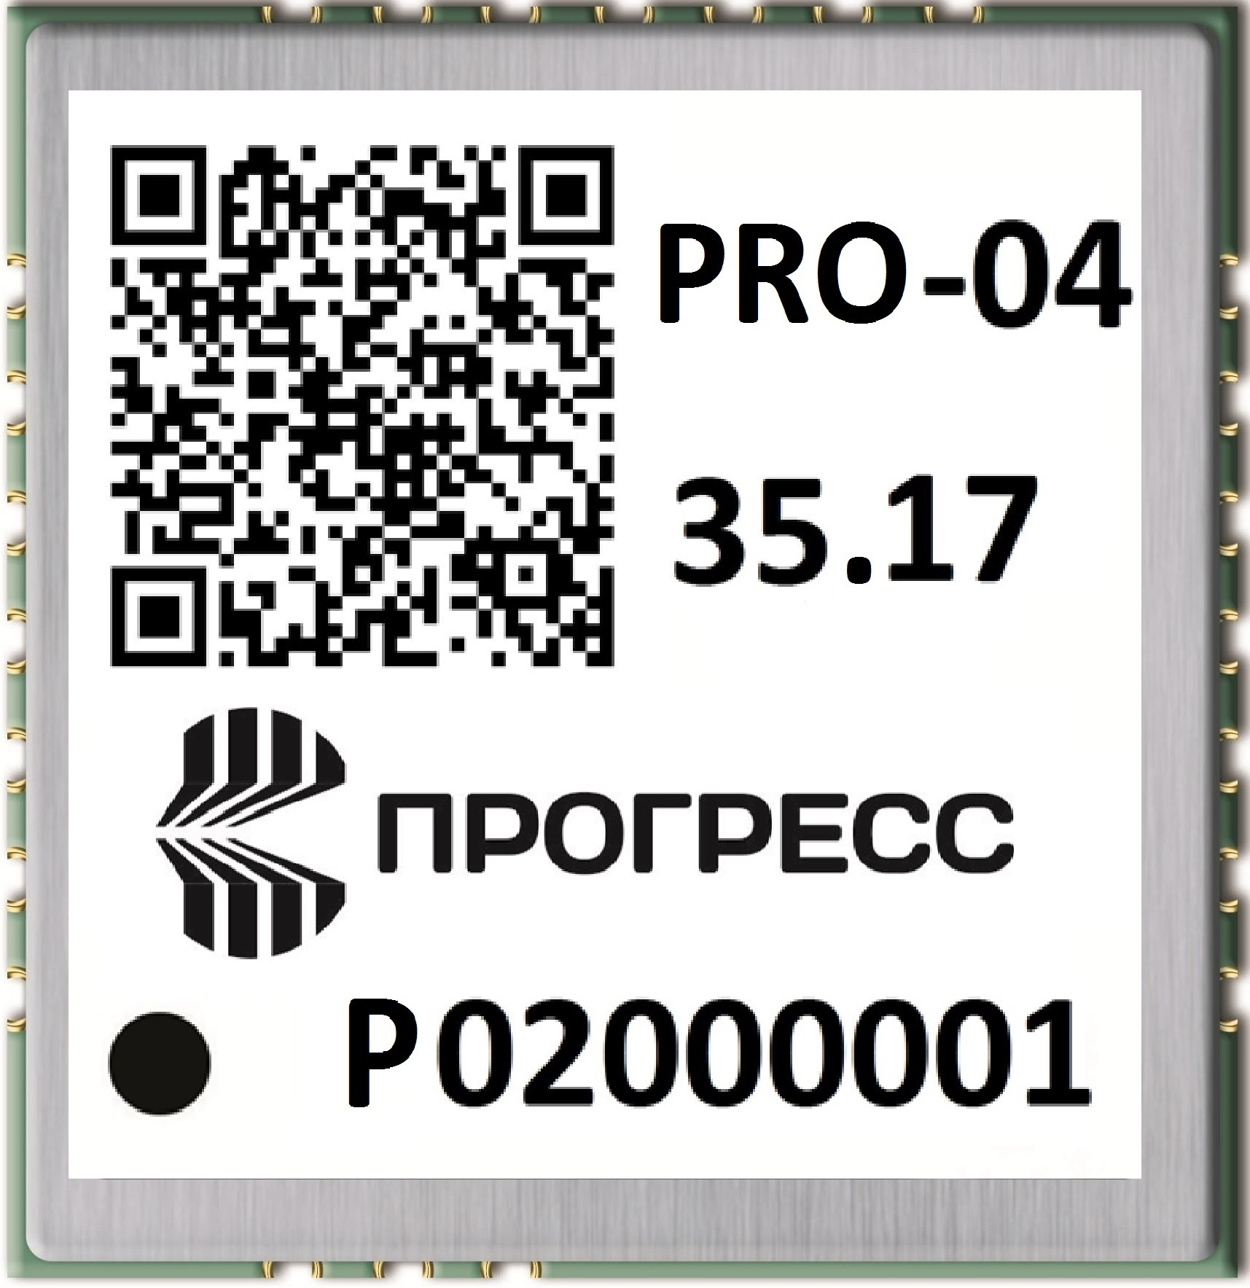

Рисунок 2 – Внешний вид ПРО-04

    - Перечень и назначение контактов ПРО-04 должны соответствовать таблице 1.

Таблица 1 – Перечень и назначение контактов ПРО-04

Номер контакта | Тип | Имя | Описание
1 |  | GND | Общий (корпус)
2 | Вход | ANT | Антенный вход
3,4 |  | GND | Общий (корпус)
5 | Вход | WAKE | Сигнал пробуждения
6 | Выход | 1PPS | Выходная секундная метка времени
7 |  | NC | Не подключен
8 | Выход | ACT_SLP | Индикатор состояния «активен/сон»
9 | Выход | STATUS | Состояние модуля
10 |  | NC | Не подключен
11 | Вход | Rx1 | Принимаемые данные RS232, Порт #1
12 | Выход | Tx1 | Передаваемые данные RS232, Порт #1
13 | Вход | Rx0 | Принимаемые данные RS232, Порт #0
14 | Выход | Tx0 | Передаваемые данные RS232, Порт #0
15, 16 |  | NC | Не подключен
17, 18 |  | GND | Общий (корпус).
19 | Вход | NRESET | Внешнее обнуление
20 | Вход | VDD | Основное напряжение питания
21 | Вход | VBAT | Резервное напряжение питания
22 | Вход | ON/OFF | Включение/выключение модуля
23 | Вход | VDD_IO | Напряжение питания ввода/вывода
24 | Вход | V_ANT | Напряжение питания антенны

    - Расположение контактных площадок должно соответствовать рисунку 3.

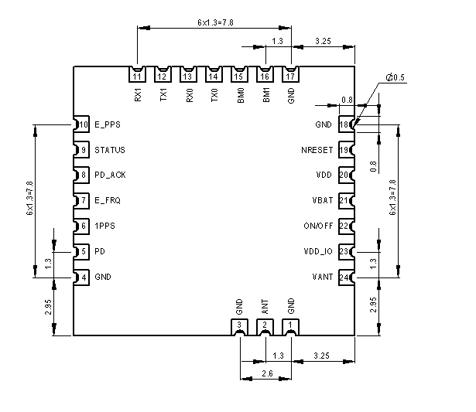
Рисунок 3 – Расположение контактных площадок ПРО-04.

    - Конструкция изделия должна быть технологичной в соответствии с правилами обеспечения технологичности по ГОСТ 14.201-83.

  - Требования к параметрам и электрическим режимам эксплуатации
    - Требования к электрическим параметрам ПРО-04.
      - Предельно-допустимые электрические параметры ПРО-04 должны соответствовать значениям, приведенным в Таблице 2.

Таблица 2 - Предельно-допустимые электрические параметры ПРО-04.
Параметр | Значение |  | Ед. изм. | Примечания
Параметр | Мин | Макс | Ед. изм. | Примечания
Диапазон напряжения V_{DD} | -0,3 | 2,5 | В
Диапазон напряжения ввода-вывода V_{DD_IO} | -0,5 | 4,6 | В
Диапазон напряжения V_{BAT} | -0,3 | 4,0 | В
Диапазон напряжения V_{ANT} | -0,3 | 3,75 | В
Диапазон уровней на входных выводах (V_{I})⁽¹⁾ | -0,5 | 2,5 | В | V_{DD_IO}=1,8В
Диапазон уровней на входных выводах (V_{I})⁽¹⁾ | -0,5 | 4,6 | В | V_{DD_IO}=3,3В
Ток короткого замыкания выходных выводов (I_{O})⁽²⁾ | -12 | 12 | мА | V_{DD_IO}=1,8В
Ток короткого замыкания выходных выводов (I_{O})⁽²⁾ | -24 | 24 | мА | V_{DD_IO}=3,3В
Ток короткого замыкания в антенне (I_{ANT}) | - | 50 | мА
Максимально допустимый уровень ВЧ сигнала | - | 10 | дБмВт | На выводе ANT
Максимально допустимый уровень электростатического разряда |  | 2000 | В | HBM
Температура хранения (T_{STG}) | -40 | +85 | °С
П р и м е ч а н и я:
- Выводы WAKE, NRESET, RX0, RX1, ON_OFF
- Выводы 1PPS, ACT_SLP, STATUS, TX0, TX1

      - Рабочие электрические параметры ПРО-04 должны соответствовать значениям, приведенным в Таблице 3.
Таблица 3 – Рабочие электрические параметры ПРО-04.
Параметр | Обозначение |  | Значение |  |  |  |  |  | Ед. изм. | Примечания
Параметр |  |  | Мин |  | Ном |  | Макс |  | Ед. изм. | Примечания
Основное напряжение питания | V_{DD} |  | 1,7 |  | 1,8 |  | 1,9 |  | В
Напряжение питания ввода/вывода | V_{DD_IO} |  | 1,7 |  | - |  | 3,6 |  | В
Резервное напряжение питания | V_{BAT} |  | 1,6 |  | - |  | 3,7 |  | В
Напряжение питания антенны | V_{ANT} |  | 1,8 |  | - |  | 3,6 |  | В
Ток потребления по цепи VDD, обнаружение | I_{DD_ACQ} |  | - |  | 75 |  | - |  | мА | V_{DD}=1,8В  ГЛОНАСС+GPS+QZSS+SBAS
Ток потребления по цепи VDD, обнаружение |  |  | - |  | 110 |  | - |  | мА | V_{DD}=1,8В  ГЛОНАСС+GPS+QZSS+GALILEO+SBAS
Ток потребления по цепи VDD, слежение | I_{DD_TRQ} |  | - |  | 42 |  | - |  | мА | V_{DD}=1,8В  ГЛОНАСС+GPS+QZSS+SBAS
Ток потребления по цепи VDD, слежение |  |  | - |  | 48 |  | - |  | мА | V_{DD}=1,8В  ГЛОНАСС+GPS+QZSS+GALILEO+SBAS
Ток потребления по цепи VDD, состояние «ВЫКЛЮЧЕН» | I_{DD_OFF} |  | - |  | 150 |  | 250 |  | мкА | ON_OFF=0
Ток потребления по цепи VDD, состояние «ОБНУЛЕН» | I_{DD_RESET} |  | - |  | 20 |  | 22 |  | мА | NRESET=0
Ток потребления по цепи VDD, состояние «СОН» | I_{DD_TRQ} |  | - |  | 5,5 |  | - |  | мА
Ток потребления по цепи VDD, режим энергосбережения | I_{DD_SLEEP} |  | - |  | 10,5 |  | - |  | мА | Скважность «АКТИВЕН»:«СОН»=1:10
Ток потребления по цепи VDD_IO | I_{DD_IO} |  | - |  | - |  | 5 |  | мкА | Без нагрузки на выходных выводах
Ток потребления от резервной батареи | I_{BAT} |  | - |  | 8 |  | - |  | мкА | V_{DD} отключено  При +25°C
Ток потребления от резервной батареи |  |  | - |  | 28 |  | - |  | мкА | V_{DD} отключено  При +85°C
Падение напряжения в цепи питания антенны (между контактами V_ANT и ANT) | V_{ANT_DROP} |  | - |  | 100 |  | 150 |  | мВ | I_{ANT}=10мА
 |  |  |  |  | 200 |  | 240 |  | мВ | I_{ANT}=20мА
 |  |  |  |  | 300 |  | 340 |  | мВ | I_{ANT}=30мА
Рабочий диапазон токов антенны | I_{ANT} |  | 3 |  | - |  | 32 |  | мА
Выходное напряжение низкого уровня ⁽¹⁾ | V_{OL} |  | - |  | - |  | 0,4 |  | В | V_{DD_IO}=1,8В, I_{OL}=3,6мА
 |  |  |  |  |  |  | 0,4 |  | В | V_{DD_IO}=3,3В, I_{OL}=8мА
Выходное напряжение высокого уровня ⁽¹⁾ | V_{OH} |  | 0,75*V_{DD_IO} |  | - |  | - |  | В | V_{DD_IO}=1,8В, I_{OH}=-3,6мА
Выходное напряжение высокого уровня ⁽¹⁾ |  |  | 2,4 |  |  |  |  |  | В | V_{DD_IO}=3,3В, I_{OH}=-8мА
Выходное напряжение низкого уровня ⁽¹⁾ | V_{OL} |  | - |  | - |  | 0,1 |  | В | V_{DD_IO}=1,8В, I_{OL}=0,1мА
 |  |  |  |  |  |  | 0,1 |  | В | V_{DD_IO}=3,3В, I_{OL}=0,1мА
Выходное напряжение высокого уровня ⁽¹⁾ | V_{OH} |  | V_{DD_IO}-0,1 |  | - |  |  |  | В | V_{DD_IO}=1,8В, I_{OH}=-0,1мА
Выходное напряжение высокого уровня ⁽¹⁾ |  |  | V_{DDIO}-0,1 |  |  |  |  |  | В | V_{DD_IO}=3,3В, I_{OH}=-0,1мА
Выходной ток низкого уровня ⁽¹⁾ | I_{OL} |  | - |  | - |  | 3,6 |  | мА | V_{DD_IO}=1,8В
 |  |  |  |  |  |  | 8 |  | мА | V_{DD_IO}=3,3В
Выходной ток высокого уровня ⁽¹⁾ | I_{OH} |  | - |  | - |  | -3,6 |  | мА | V_{DD_IO}=1,8В
 |  |  |  |  |  |  | -8 |  | мА | V_{DD_IO}=3,3В
Входное напряжение низкого уровня ⁽²⁾ | V_{IL} |  | - |  | - |  | 0,3*V_{DD_IO} |  | В | V_{DD_IO}=1,8В
 |  |  |  |  |  |  | 0,8 |  | В | V_{DD_IO}=3,3В
Входное напряжение высокого уровня ⁽²⁾ | V_{IH} |  | 0,7*V_{DD_IO} |  | - |  | - |  | В | V_{DD_IO}=1,8В
Входное напряжение высокого уровня ⁽²⁾ |  |  | 2,0 |  |  |  |  |  | В | V_{DD_IO}=3,3В
Сопротивление pull-down ⁽³⁾ | R_{PD} |  | - |  | 210 |  | - |  | КОм | V_{DD_IO}=1,8В
Сопротивление pull-down ⁽³⁾ |  |  |  |  | 75 |  |  |  | КОм | V_{DD_IO}=3,3В
Сопротивление pull-up ⁽⁴⁾ | R_{PU} |  | - |  | 200 |  | - |  | КОм | V_{DD_IO}=1,8В
Сопротивление pull-up ⁽⁴⁾ |  |  |  |  | 75 |  |  |  | КОм | V_{DD_IO}=3,3В
ВЧ параметры
Эквивалентный коэффициент шума | NF | - |  | 5 |  | - |  | дБ
П р и м е ч а н и я:
1 Выводы: 1PPS, ACT_SLP, STATUS, TX0, TX1
2 Выводы WAKE, NRESET, RX0, RX1, ON_OFF
3 Выводы WAKE
4 Выводы NRESET, RX0, RX1, ON_OFF

Все электрические параметры контролируются при производстве микросхемы К19017ВА014 и не требуют дополнительного контроля.
Ток потребления контролируется на этапе сборки модуля на заводе.
  - Требования назначения
    - ПРО-04 должен обеспечивать работу:
- по сигналам СТ ГЛОНАСС в диапазоне частот L1 СТ (ИКД ГЛОНАСС редакция 5.1);
- по сигналам GPS, модулированным C/A кодами, в диапазоне частот L1 (IS-GPS-200D, 7 December 2004);
- по сигналам Galileo в диапазоне частот E1В, Е1С (GAL-ICD-GLI-SYST);
- сигналы от системы дифференциальной коррекции SBAS в диапазоне частот L1 С/А (DO-229D).
    - ПРО-04 должен обеспечивать работу в режимах:
- приема и обработки только сигналов ГЛОНАСС;
- приема и обработки сигналов ГЛОНАСС+GPS;
- совместного приема и обработки сигналов ГЛОНАСС, GPS и GALILEO.
    - ПРО-04 должен обеспечивать определение и выдачу навигационных параметров в системах координат ПЗ-90.11, WGS-84 и пользовательской системе координат по выбору потребителя.
    - Частота (темп) выдачи навигационных выходных данных управляемая программным способом должна быть – 1, 2, 5 и 10 Гц.
    - Навигационный модуль должен поддерживать протоколы информационного обмена:
- бинарный согласно приложению А;
- NMEA 0183 согласно приложению Б;
- RTCM SC-104 (версия 2.3 с поддержкой ГЛОНАСС).
    - Погрешности навигационных определений по сигналам ГНСС (с доверительной вероятностью 0,67) при значении геометрического фактора по горизонтали НDOP не более 2 не должны превышать:
- для горизонтальных координат – 2,5 м;
- для составляющих вектора скорости – 0,03 м;
    - Погрешность навигационных определений по сигналам ГНСС (с доверительной вероятностью 0,67) при значении геометрического фактора по вертикали VDOP не более 3 не должна превышать для высоты – 4 м.
    - Погрешность навигационных определений по сигналам ГНСС (с доверительной вероятностью 0,67) с использованием корректирующей информации локальных дифференциальных подсистем при значениях геометрического фактора НDOP по горизонтали не более 2 не должны превышать для горизонтальных координат – 1,5 м.
    - Среднее время получения первого достоверного навигационного решения по сигналам ГЛОНАСС и GPS с заданной точностью (3.2.7, 3.2.8) должно составлять:
- для «холодного» старта - не более 27 с;
- для «теплого» старта - не более 23 с;
- для «горячего» старта - не более 2 с.
    - Число каналов сопровождения НКА должно быть не менее – 44.
    - Чувствительность ПРО-04 должна быть:
- при поиске (обнаружении) сигналов ГНСС не более минус 177 дБВт;
- при сопровождении сигналов ГНСС не более минус 191 дБВт без выделения эфемеридно-временной информации.
    - Погрешность формирования сигнала метки времени (1PPS), выдаваемой потребителям (с вероятностью 0,67), по отношению к шкалам времени: НКА ГЛОНАСС, НКА GPS, UTC(SU), UTC(USNO), не должна превышать - 30 нс.
    - Обмен данными с потребителем должен выполняться по двум каналам последовательным портам RS232 в выбранном информационном протоколе.
      - Дифференциальные поправки в соответствии со стандартом RTSM SC104 – должны приниматься по 1-му порту.
      - Соответствие номера порта и типа информационного протокола устанавливается сообщением бинарного протокола.
По умолчанию 1-й порт работает в бинарном протоколе, 2-й порт – в протоколе NMEA.
    - Для обмена с внешними потребителями, порты должны иметь программируемые параметры, устанавливаемые соответствующими сообщениями бинарного или NMEA протоколов:
- скорость приема/передачи, бит/с: 4800, 9600, 19200, 38400, 57600, 115200, 230400, 460800, 921600;
- количество стоповых бит: 1 или 2;
- бит четности: не формируется; формируется как бит четности, формируется как бит нечетности, всегда «0», всегда «1»,
по умолчанию параметры обоих портов:
- скорость приема/передачи – 115200 бит/с;
- количество стоповых бит – 1;
- бит четности не формируется.
    - Напряжение питания ПРО-04 должно быть:
- ввода – вывода – 1,7…3,6 В;
- ядра – 1,8 ± 0,1 В.
    - Потребляемый ток по цепи питания 1,8 В не должен превышать 120 мА.
    - Электрические параметры формируемого сигнала метки времени на выходе должны быть следующие:
- частота выдачи – 1 импульс/с;
- полярность – положительная или отрицательная;
- длительность – от 10 мкс до 2мс;
- уровень – LV CMOS.
    - Настройка формирования сигнала метки времени и сдвига сигнала в пределах ±0,5 с, должна и производиться посредством сообщений по бинарного протокола.
    - ПРО-04 должен работать, как с пассивной, так и с активной антенной согласно приложению Г.
Активная антенна должна обеспечивать дополнительное усиление не более 25 дБ.
ПРО-04 должен выполнять самотестирование и передавать его результаты
сообщением бинарного или NMEA протокола.
    - ПРО-04 должен иметь два режима энергосбережения:
- режим RELAXED c самостоятельным чередованием о внутренней циклограмме состояния «СОН» и «АКТИВЕН»;
- режим FIX-BY-REQUST c переводом из состояния «СОН» в состояние «АКТИВЕН» (пробуждение) по запросу пользователя,
согласно приложению Е.
  - Требования стойкости к внешним воздействующим факторам
    - ПРО-04 должен быть стойкими к воздействию механических, климатических, биологических факторов и специальных сред со значениями характеристик, соответствующих требованиям ГОСТ 25467-82 к группе исполнения М5, климатическое исполнение УХЛ 3.1 по ГОСТ 15150-69 с уточнениями, представленными в таблице 1.
Таблица 1 – Уточнение к воздействию механических и климатических факторов.
Наименование внешнего воздействия | Наименование характеристики фактора, единица измерения | Значение характеристики воздействующего фактора
Механические  факторы | 1 Механический удар одиночного действия:  - Амплитуда пикового ударного ускорения, м/с² (g)  - Длительность действия ударного ускорения, мс | 1000 (100)  0,1-2
Механические  факторы | 2 Удары многократного действия в направлении осей координат:  - Амплитуда пикового ударного ускорения, м/с² (g)  - Длительность действия ударного ускорения, мс | 150 (15)  1-5
Климатические факторы | Повышенная температура среды рабочая, °С | +85
Климатические факторы | Пониженная температура среды рабочая, °С | -40
Климатические факторы | Повышенная температура среды предельная, °С | +85
Климатические факторы | Пониженная температура среды предельная, °С | -40

Предельное значение пониженного атмосферного давления – 57 кПа.
    - Требования стойкости к воздействию широкополосной случайной вибрации, комбинированному (комплексному) воздействию внешних факторов, соляного тумана, плесневых грибков, конденсируемых осадков, изменению давления, атмосферным осадкам, гидростатическому давлению, статической пыли, динамической пыли, солнечному излучению, агрессивным средам, биологическим факторам в процессе эксплуатации должны быть обеспечены применением мер защиты в составе аппаратуры.

  - Требования надежности
    - Требования по надежности изделия должны соответствовать ГОСТ 25359-82.
    - Средняя наработка до отказа ПРО-04 должна быть не менее 50 000 часов.
    - Срок службы ПРО-04 должен быть не менее 10 лет.
    - Средний срок сохраняемости ПРО-04 в упаковке в отапливаемых хранилищах – не менее 10 лет.

  - Требования радиоэлектронной защиты

Не предъявляются.

  - Требования к маркировке

    - Маркировка изделия должна соответствовать ГОСТ 30668-2000.
    - Маркировка изделия должна включать:
- двухмерный штрих-код,
- производственное название,
- неделя и год выпуска мм.гг
- логотип АО «НИИМА «Прогресс»
- точка – идентификатор вывода #1
- серийный номер Р 03000001
Рисунок 4 – Пример маркировки
Транспортная маркировка производится по ГОСТ 14192
Транспортная маркировка производится по ГОСТ 14192-96 в соответствии с указаниями в конструкторской документации. На плате модуля допускается маркировка, содержащая только заводской номер, при обязательном указании торгового названия, номера ТУ и даты выпуска в этикетке на аппаратуру.
    - Маркировка должна быть разборчивой и соответствовать образцам внешнего вида изделий (при их наличии), а также стандартам, ТУ и конструкторской документации на изделия конкретного типа.
    - Маркировка должна быть прочной.
      - Маркировка, наносимая на тару, должна быть устойчивой к внешним воздействующим факторам при транспортировании и хранении упакованных изделий в условиях, установленных в стандартах или ТУ.

  - Требования к упаковке
    - Упаковка должна обеспечивать защиту изделий от внешних воздействующих факторов при транспортировании любым видом транспорта (авиационным, железнодорожным, автомобильным).
    - Упаковка должна соответствовать ГОСТ 23088-80.
    - Тип и размеры тары должны соответствовать конструкторской документации на упаковку.
    - Конструкция элементов групповой упаковки должна допускать возможность переупаковки изделия и возможность их изъятия с сохранением защитных свойств индивидуальной упаковки.
    - Упаковка модуля ПРО-04 должна осуществляться в ленту для организации автоматической подачи при сборке аппаратуры
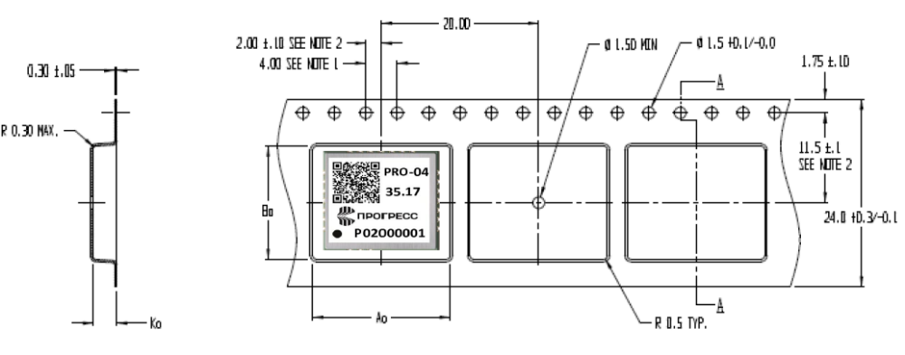
Рисунок 5 – упаковка модуля ПРО-04 в ленту

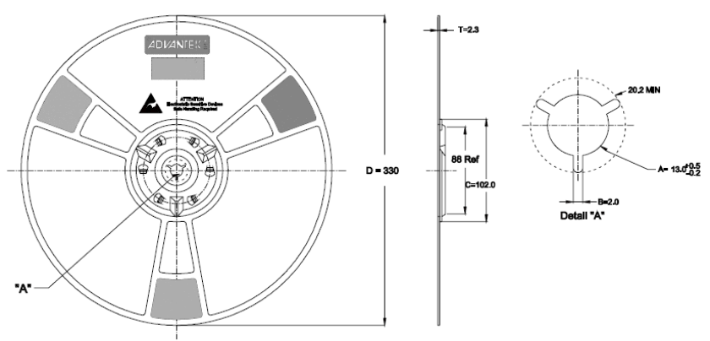

Рисунок 6 – упаковка ленты с модулями ПРО-04 – в катушке 1000 модулей

  - Требования безопасности и охраны окружающей среды
    - ПРО-4 должен иметь встроенную защиту от статического электричества

- Требования к обеспечению качества

  - Требования к обеспечению качества на стадии разработки
    - На стадии разработки должно обеспечиваться качество ПРО-04 в соответствии с требованиями ГОСТ ISO 9001 и ГОСТ Р 55753.
    - На предприятии-разработчике и предприятии-изготовителе должны быть созданы системы менеджмента качества в соответствии с требованиями ГОСТ ISO 9001 и ГОСТ Р 55753
  - Требования к обеспечению качества на стадии производства
    - На стадии производство должно быть обеспечено качество ПРО-04 в соответствии с требованиями ГОСТ ISO 9001 и ГОСТ Р 55753.
    - На предприятии-изготовителе должна быть создана система менеджмента качества в соответствии с требованиями ГОСТ ISO 9001 и ГОСТ Р 55753

